Задание №1. Ответьте на вопросы
Тестирование

1. К МЕДИАЛЬНОЙ ГРУППЕ ВЕТВЕЙ НАРУЖНОЙ СОННОЙ АРТЕРИИ ОТНОСИТСЯ:
1) лицевая артерия;
2) нижняя щитовидная артерия;
3) восходящая глоточная артерия;
4) поверхностная височная артерия;

2. ВЕТВЬ ВЕРХНЕЧЕЛЮСТНОЙ АРТЕРИИ В ЕЕ КРЫЛОВИДНОМ ОТДЕЛЕ – ЭТО:
1) подбородочная артерия;
2) клиновидно-небная артерия;
3) щечная артерия;
4) поверхностная височная артерия;

3. ВЕТВЬ ВЕРХНЕЧЕЛЮСТНОЙ АРТЕРИИ В ЕЕ КРЫЛОВИДНО-НЕБНОМ ОТДЕЛЕ - ЭТО:
1) подбородочная артерия;
2) средняя менингеальная артерия;
3) восходящая небная артерия;
4) подглазничная артерия;

4. ВЕТВЬ ЛИЦЕВОЙ АРТЕРИИ - ЭТО:
1) дорсальная артерия носа;
2) угловая артерия;
3) подглазничная артерия;
4) верхняя альвеолярная артерия;

5. ВЕРХНИЕ АЛЬВЕОЛЯРНЫЕ АРТЕРИИ ОТХОДЯТ:
1) от подглазничной артерии
2) от лицевой артерии;
3) от глазной артерии;
4) от поверхностной височной артерии;

6. ВЕТВЬ ВЕРХНЕЙ ЩИТОВИДНОЙ АРТЕРИИ - ЭТО:
1) верхняя гортанная артерия;
2) нижняя гортанная артерия;
3) поверхностная гортанная артерия;
4) глубокая гортанная артерия;

7. К КОНЕЧНОЙ ГРУППЕ ВЕТВЕЙ НАРУЖНОЙ СОННОЙ АРТЕРИИ ОТНОСИТСЯ:
1) верхнечелюстная артерия;
2) восходящая глоточная артерия;
3) лицевая артерия;
4) верхняя щитовидная артерия;

8. СРЕДНЯЯ МЕНИНГЕАЛЬНАЯ АРТЕРИЯ ОТХОДИТ:
1) от подглазничной артерии;
2) от внутренней сонной артерии;
3) от верхнечелюстной артерии;
4) от затылочной артерии;

9. ОТДЕЛАМИ ВЕРХНЕЧЕЛЮСТНОЙ АРТЕРИИ ЯВЛЯЮТСЯ:
1) челюстной, височный, крыловидный;
2) челюстной, подвисочный, крыловидно-небный;
3) подвисочный, височный, крыловидный;
4) челюстной, крыловидный, крыловидно-небный;

10. ВОСХОДЯЩАЯ НЕБНАЯ АРТЕРИЯ ЯВЛЯЕТСЯ ВЕТВЬЮ:
1) поверхностной височной артерии;
2) язычной артерии;
3) лицевой артерии;
4) верхнечелюстной артерии;

Закончите определение понятия
1.Левая общая сонная артерия отходит от ________________________________________________________
2.Место бифуркации общей сонной артерии _______________________________________________________
3.К передней группе ветвей наружной сонной артерии относятся ________________________________
4.Областью кровоснабжения верхней щитовидной артерии является___________________________________
5.Ветви язычной артерии _______________________________________________________________________
6.Затылочная артерия кровоснабжает _____________________________________________________________
7.Средняя менингеальная артерия проникает в полость черепа через __________________________________
8.Поверхностная височная артерия кровоснабжает _________________________________________________
9.Правая общая сонная артерия отходит от ________________________________________________________
10. Мимические мышцы кровоснабжаются _______________________________________________________

Задание №2. На предложенной картинке найдите указанные артерии и обозначьте их соответствующими цифрами

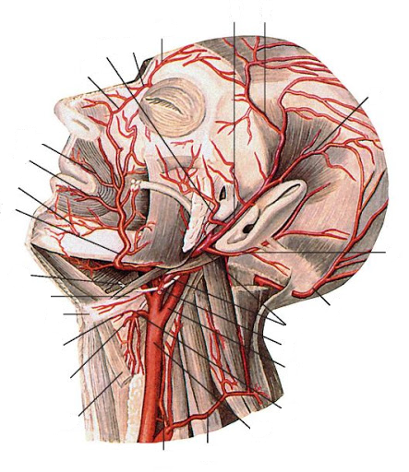 | 1. a. auricularis posterior  2. a. occipitalis  3. a. carotis communis  4. a. carotis externa  5. r. parietalis a. temporalis superficialis  6. r. frontatis a. temporalis superficialis  7. a. temporalis superficialis  8. а. апgularis  9. a. mentalis  10 а. thyreoidea superior

Задание №3. Нарисуйте схему иннервации и кровоснабжения языка

Задание №4. Привести примеры внутрисистемных анастомозов в системе наружной сонной артерии между ветвями передней и конечной групп

Задание №5. Составьте граф-логическую структуру «Ветви наружной сонной артерии»

Задание №5. Нарисуйте схему ветвей верхнечелюстной артерии с указанием областей кровоснабжения

